МУНИЦИПАЛЬНОЕ БЮДЖЕТНОЕ

ОБРАЗОВАТЕЛЬНОЕ УЧРЕЖДЕНИЕ

ДОПОЛНИТЕЛЬНОГО ПРОФЕССИОНАЛЬНОГО

ОБРАЗОВАНИЯ (ПОВЫШЕНИЯ КВАЛИФИКАЦИИ)

СПЕЦИАЛИСТОВ «МЕТОДИЧЕСКИЙ ЦЕНТР»

МБОУ ДПОС «МЕТОДИЧЕСКИЙ ЦЕНТР»
607188, Нижегородская область, г.Саров,
ул. Гагарина, д. 6, тел. (83130) 3-97-07
факс (83130) 3-93-24, E-mail: info@mc.do.sar.ru

 | 04.07.2013 |  | № | 116.01-04/88
На № |  |  |  |  | от

Справка
по итогам комплексной диагностической работы во 2-х классах
образовательных учреждений города
в 2012-2013 учебном году

На основании приказа Департамента образования от 18.03.2013 г. № 139п «О проведении диагностических процедур в подведомственных общеобразовательных учреждениях в рамках мониторинга качества образования по итогам 2012-2013 учебного года» 07 и 14 мая 2013 года была проведена комплексная диагностическая работа во 2-х классах МБОУ СОШ №№ 5, 7, 10, 11, 12, 13, 14, 16, 17, 20, «Гимназия № 2», «Лицей № 3», «Лицей № 15».
Цель работы: диагностика личностных, предметных и метапредметных результатов (УУД обучающихся: познавательных, регулятивных и коммуникативных).
Комплексная диагностическая работа состояла из двух интегрированных частей: по русскому языку и литературному чтению, по математике и окружающему миру; проводилась в два дня.
Содержание данной работы соответствовало требованиям Федерального государственного образовательного стандарта начального общего образования (ФГОС НОО, 2009 г.). Каждая часть работы состояла из двух вариантов, одинаковых по трудности и идентичных по содержанию. Каждый вариант включал задания на выявление предметных, личностных и метапредметных (познавательных, регулятивных и коммуникативных) результатов.

Результаты выполнения работы

1. Русский язык и литературное чтение.

Результат выполнения работы, средний % по школам
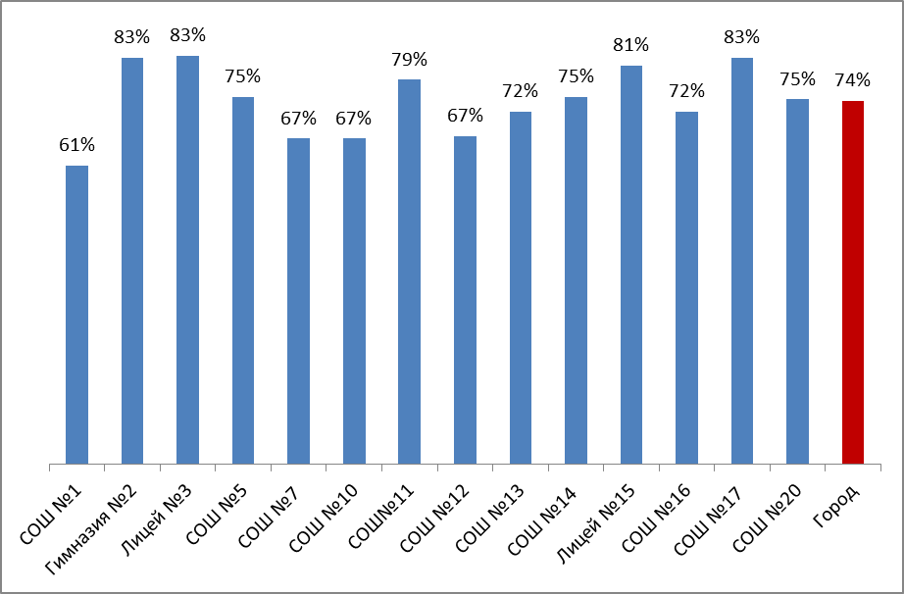

Доля второклассников, не справившихся с работой
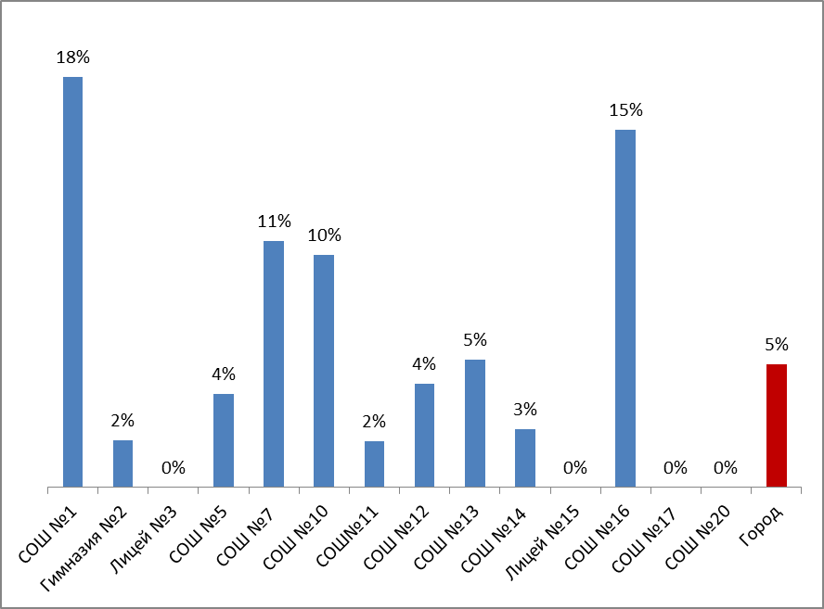
(выполнили менее 50% заданий), %

Результативность выполнения работы по заданиям, %

Данные гистограммы показывают, что наиболее трудными для выполнения оказались следующие задания:
№ задания | Цель
№ 9 | проверить умение понимать и объяснять значение выражения (коммуникативные и познавательные УУД).
№ 1 | проверить умение вычитывать из текста информацию, данную в неявном виде (коммуникативные и познавательные УУД)
№ 11 | проверить умение извлекать информацию из рисунка и оформлять её в виде высказывания (коммуникативные и познавательные УУД).

Следует также обратить внимание на оформление работ: каллиграфию, аккуратность и безошибочность письма (в пределах программы 2 класса).

2. Математика и окружающий мир.
Средний % выполнения работы по математике и окружающему миру

Доля обучающихся 2-х классов, не справившихся с выполнением работы по математике и окружающему миру
(выполнили правильно менее 50% заданий), %

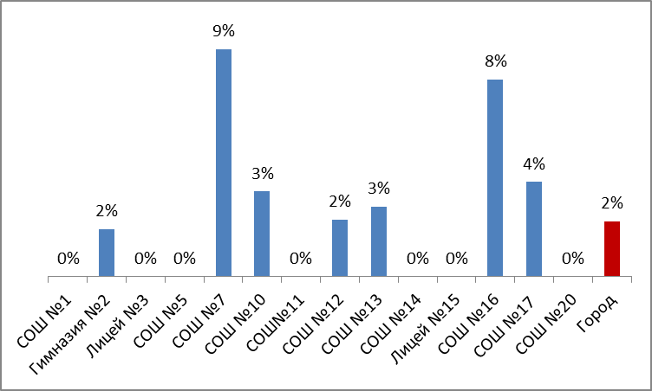

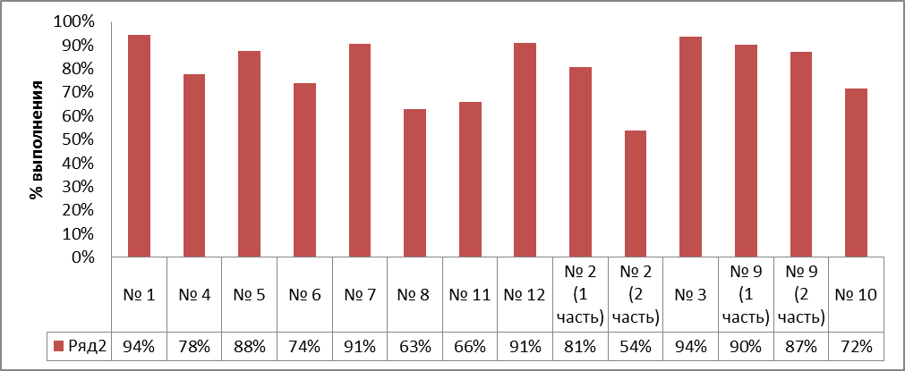
Результативность выполнения работы по математике и окружающему миру по заданиям, %

На основании данной гистограммы можно сказать, что наиболее трудными для выполнения оказались следующие задания:
№ задания | Цель
№ 8 | проверить умение понимать и объяснять значение слова (коммуникативные и познавательные УУД)
№ 11 | проверить умение использовать информацию для формулирования своей позиции (коммуникативные, познавательные УУД)
№ 2 (2) | проверить умение решать задачи на кратное сравнение, составлять выражение (предметные результаты)
Выводы:
- С комплексной диагностической работой по русскому языку и литературному чтению справились 95% второклассников, по математике и окружающему миру – 98%. Данные факты говорят о том, что подавляющее большинство учащихся 2-х классов образовательных учреждений города успешно усвоили программу по ФГОС НОО.
- 5% учащихся 2-х классов не справились с работой по русскому языку и литературному чтению, 2% учащихся – по математике и окружающему миру. Данные учащиеся выполнили верно менее 50% заданий.
- Большие трудности второклассники встретили в заданиях, требующих выполнение нескольких инструкций: в силу своего возраста дети не удерживают в памяти инструкцию из-за неустойчивости внимания и кратковременной памяти.
- Особые трудности у обучающихся возникли при выполнении заданий на развитие коммуникативных и познавательных УУД, в которых требовалось умение самостоятельно добывать информацию из разных источников, употреблять ее в устной и письменной речи. Причина видится в том, что дети мало читают, поэтому не умеют работать с книгой, их кругозор ограничен, словарный запас беден.

Рекомендации:
1. Учителям первых классов образовательных учреждений города:
- довести до сведения учащихся и их родителей результаты выполнения учащимися комплексной диагностической работы;
- проанализировать результаты и провести работу над ошибками;
- спланировать и вести коррекционно-развивающую работу с учащимися, которые по результатам диагностики показали низкий уровень сформированности предметных результатов, УУД, планируемых на окончание 2 класса.
2. Педагогам, работающим в условиях перехода на ФГОС НОО (учителям начальных классов, учителям-логопедам, педагогам-психологам, школьным библиотекарям и т.д.), целенаправленно вести работу с учащимися по развитию навыка самостоятельной работы с различными источниками информации, умения использовать полученную информацию в стандартных и нестандартных ситуациях.
3. Классным руководителям 2-х классов:
- поставить на контроль посещение учащимися школьной и городской детской библиотеки;
- систематически отслеживать состояние процесса чтения в классном детском коллективе;
- провести ряд классных часов и тематических родительских собраний по данной проблеме.
4. Администрации школ:
  - поставить на контроль проведение коррекционно-развивающей работы с учащимися, которые по результатам диагностики показали низкий уровень сформированности предметных результатов, УУД;
  - систематически отслеживать ведение педагогами мониторинга формирования у учащихся УУД;
  - оказывать разностороннюю методическую помощь молодым педагогам в рамках образовательного учреждения.

Директор О.А. Королёва

Материал для справки подготовили:
председатель гмо 3-х классов – Дудина Г.В.
старший методист МБОУ ДПОС «Методический центр» - Тюрина С.В.

